農業におけるドローンの活用~農薬散布~

日本の農業従事者は年々減少し続けており、更に高齢化（平均66.8歳）も進んでいます。人手不足解消の手段として、ドローンなどのＩＴを駆使したスマート農業が注目されています。

今回は、ドローンによる農薬散布についてご紹介します。

・人手不足、労力の軽減
農薬散布は、農作業の中で重労働かつ危険な作業になります。
一般的に農薬は希釈（2000倍）して使用しますが、人体への影響を与える危険性があります。

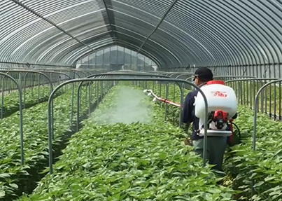

そこで、ドローンを活用した農薬散布によって労力の大幅減だけでなく、散布者の人体に与える危険も無くし、きつくて危険な作業を取除く事が出来ます。
人手不足、人体への危険リスクがドローンよって問題が解消されます。

・コストと運用の課題
一般的な農家さんは家族経営や兼業農家が多く、ドローンの機体購入などの初期投資が容易く出来るわけではありません、またドローンを飛ばす上で最低限のＩＴ知識が必要で、航空局への包括申請も必要です（個人でも申請出来ますが、代行申請もありメーカーが申請してくれる所もあり）

農薬散布におすすめドローン（機種）

〇（株）マゼックス 飛助mini 希望小売価格550,000円～730,000（バッテリー別売）
タンク容量5L 散布幅4ｍ 1フライト6～10分 散布面積 0.625ｈａ

・とにかく安く抑えたい方におすすめ（グレードは4段階あり）
・軽量で折りたためてコンパクト、総重量6.2ｋｇ（バッテリー含まず）
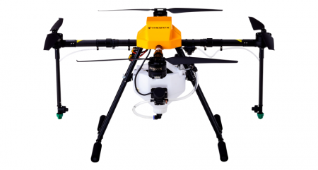

〇ヤマハ発動機（株） YMR-08AP 希望小売価格1,875,000円
タンク容量10Ｌ 散布幅5ｍ 1フライト10分 散布面積 1ｈａ

・散布作業の負担を軽減（自動散布機能による高精度で効率の良いのが特徴）

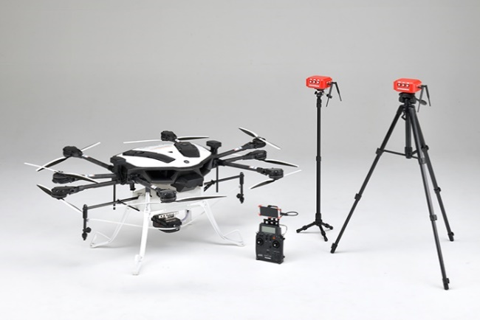

〇（株）Kubota MG-1SAK 希望小売価格 1,650,000円
タンク容量10L 散布幅4ｍ 1度のフライト 散布面積 1ｈａ

・障害物検知＆高度一定制御レーダー
（障害物を検知すると約15ｍ手前で減速、更に接近した場合は約3～4ｍ手前で停止する制御が働き、障害物衝突のリスクを抑えます）
・5.5インチの液晶モニタでタッチパネル操作を確認しながら作業が出来便利なドローン
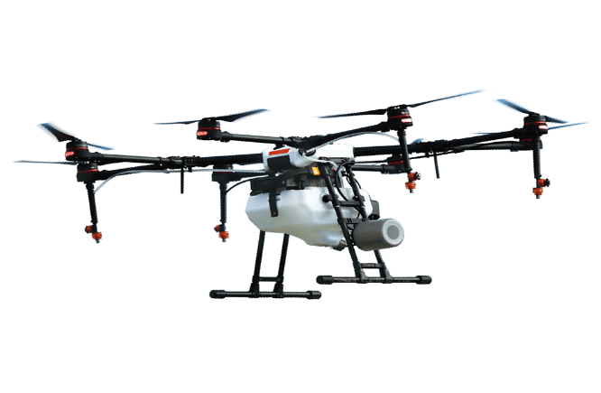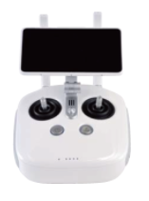

これからの農業はスマート農業（ロボット、ＡＩ、他）などの先端技術を活用して、
農業従事者の農作業の労力軽減、農作物の品質向上、収穫量向上が期待されています。

UAVJAPANドローンスクールでは、基礎的な操縦技術から法規制・申請実務まで充実したカリキュラムが受講できます。

ご興味がありましたら是非、お気軽にお問い合わせください。

